**M3a Themengestaltung in der Sonatenhauptsatzform**

**(Gruppenpuzzle à 4)**

Ihr habt bereits festgestellt, dass in der Sonatenhauptsatzform mehrere Themen in unterschiedlichen Tonarten exponiert werden. In der **Exposition** des Kopfsatzes von Wolfgang Amadeus Mozarts ***Sinfonie Nr. 40 g-Moll KV 550*** kann man ein **Hauptthema** in der Tonika g-Moll sowie ein **Seitenthema** in der Tonika-Parallele B-Dur unterscheiden.

Anhand von **Klangbeispielen** sowie des ***Music Animation Machine MIDI Players* (*MAM Player*)** sollt Ihr nun die melodische Gestaltung im **Haupt- und Seitensatz** näher untersuchen.

Die Untersuchung hat **zwei Phasen**:

* In **Phase 1** teilt Ihr Euch in **zwei** **Zweiergruppen A und B** auf; **Gruppe A** untersucht den **Hauptsatz**, **Gruppe B** den **Seitensatz**.
* In **Phase 2** **stellen** die beiden **Zweiergruppen A und B** einander ihre **Arbeitsergebnisse** **vor**. Auf dieser Basis **verfasst** Ihr dann **zu viert** einen kurzen **Erklärtext**, im dem Ihr die **Gemeinsamkeiten** und **Unterschiede** der beiden Themen darstellt.

**Phase 1 (25 Minuten) – Zweiergruppe A: Analyse des Hauptthemas**

1. Hört Euch die **Klangbeispiele** des **Hauptsatzes** an und beschreibt Eure Höreindrücke im Hinblick auf

* die **Tonfolgen** (melodische Bewegung)
* die **Rhythmik**
* die verwendeten **Instrumente**,
* den musikalischen **Ausdruckscharakter** (mindestens drei Adjektive!).

Dabei könnt Ihr auf die folgenden **Wortfelder** zurückgreifen:

Ihr könnt aber natürlich auch **andere Wörter** verwenden, wenn Ihr sie passender findet!

1. Öffnet den **MIDI-File des Hauptthemas** (**M3c**) im ***MAM Player*** und wählt unter dem Menüpunkt **View** die folgenden Einstellungen:

***Display Type… …part sequence (LINES***) – Die Töne werden dabei als **farbige Kreisflächen** wiedergegeben, deren **Größe** ihre **Dauer** darstellt. Die Kreisflächen einer Stimme sind durch **Linien** miteinander verbunden.

***Colour by… …part (MIDI track/channel)*** – den Tönen jeder **Stimme** wird je **eine bestimmte Farbe** zugewiesen.

Die **Ansichtsgröße** könnt Ihr mithilfe der **vertikalen Pfeiltasten** beliebig anpassen: **↑**=Verkleinern, **↓**=Verkleinern.

Mit den **horizontalen Pfeiltasten** könnt Ihr Euch zeitlich vorwärts (**→**) oder rückwärts (**←**) durch den Musikausschnitt bewegen.

Mithilfe der **Leertaste** könnt Ihr das Abspielen der Musik starten und stoppen.

Nun seht Ihr die **Stimmverläufe** der **drei Instrumente, die das Thema vortragen**: **Flöte** (gelb), **Oboe** (türkis) und **Violine** I (rosa).

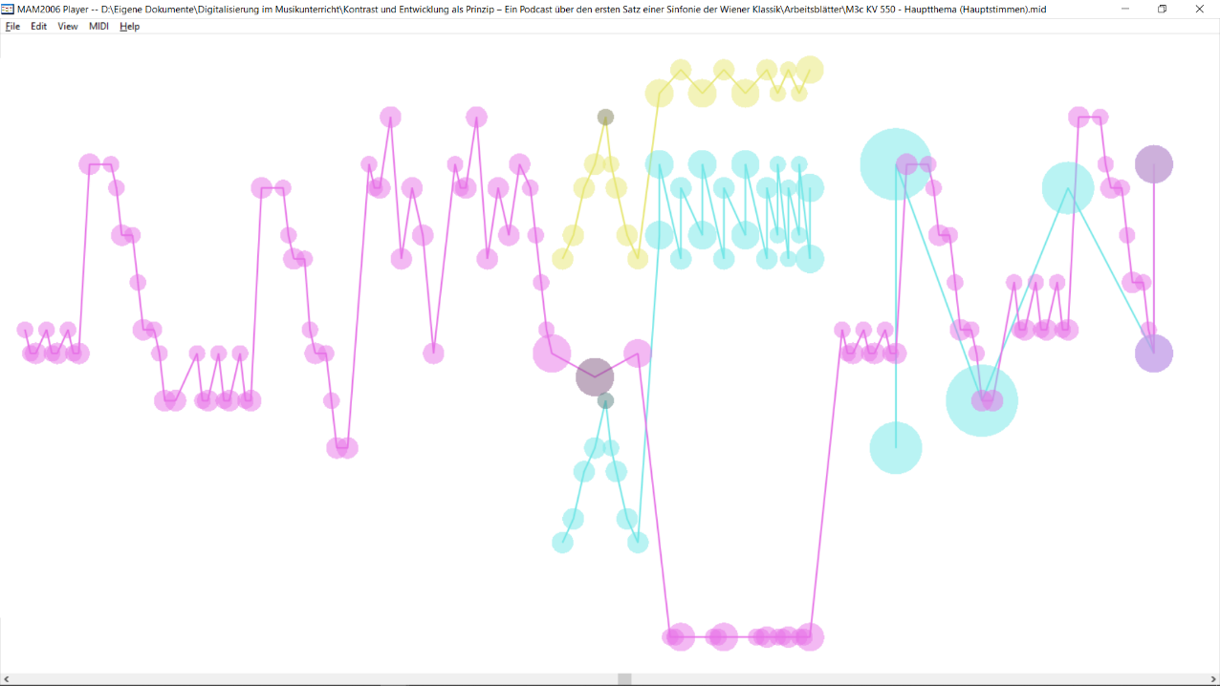

Hört Euch die **melodischen Hauptstimmen des Hauptthemas** (Flöte, Oboe, Violine I) im ***MAM Player*** an und verfolgt dabei die visuelle Darstellung der Stimmverläufe. Beschreibt auf dieser Basis die musikalische Gestaltung im Hinblick auf

* die Tonfolgen: Welche Arten **melodischer Bewegung** (→**Wortfeld *Tonfolgen/melodische Bewegung***) kommen vor? Werden Tonfolgen **wiederholt** oder **variiert**?
* den **Einsatz der Instrumente**: **Welche Instrumente** spielen die Melodie? Wie **wechseln** sie sich beim **Vortrag der Melodie** ab? Wo spielen Instrumente eher **begleitende Stimmen**?

**Viel Erfolg!**